Guadalajara, Jal. a 06 de enero de 2021.
At´n: Víctor Figueroa
Correo: VICTOR.FIGUEROA@TRANSPOINT.COM.MX
Teléfono: 33 1603 1665
Cotización No. 3

Por este medio le saludamos y ponemos a su amable consideración la siguiente cotización:
Pizarrón blanco 6 mm de espesor
Clave | Medida |  |  |  |  | Precio neto
BS1 | 0.20 | x | 0.30 | mt. | $ | 88.16
BS2 | 0.30 | x | 0.40 | mt. | $ | 114.84
BS3 | 0.30 | x | 0.60 | mt. | $ | 158.92
BS4 | 0.40 | x | 0.60 | mt. | $ | 196.04
BS5 | 0.60 | x | 0.90 | mt. | $ | 358.44
Artículo: Pizarrón blanco melamina 6, 8 mm.


Pizarrón blanco 8 mm de espesor
BSG6 | 0.60 | x | 1.20 | mt. | $ | 539.40
BSG7 | 0.90 | x | 1.20 | mt. | $ | 741.24
BSG8 | 0.90 | x | 1.50 | mt. | $ | 969.76
BSG9 | 0.90 | x | 1.80 | mt. | $ | 1,171.60
BSG10 | 0.90 | x | 2.40 | mt. | $ | 1,492.92
BSG11 | 1.20 | x | 1.50 | mt. | $ | 1,293.40
BSG12 | 1.20 | x | 1.80 | mt. | $ | 1,374.60
BSG13 | 1.20 | x | 2.40 | mt. | $ | 1,798.00
Descripción: Pizarrón para escribir con marcador de tinta fugaz y borrar en seco con borrador de fieltro o una franela. Se fabrica en tablero de fibra de madera plastificada, enmarcado con aluminio anodizado y portagis a todo lo largo, también en aluminio anodizado.

Todos los precios incluyen 16% de IVA

Artículo: Pizarrón blanco porcelanizado
Descripción: Pizarrón para escribir con marcador de tinta fugaz y borrar en seco con borrador de fieltro o una franela. Manufacturado con materiales de primera calidad y un excelente terminado. Superficie en hoja de lámina de acero porcelanizada, terminado vítreo color blanco. Base rígida de fibra de madera.
Nota: el pizarrón no llevará portaplumón.
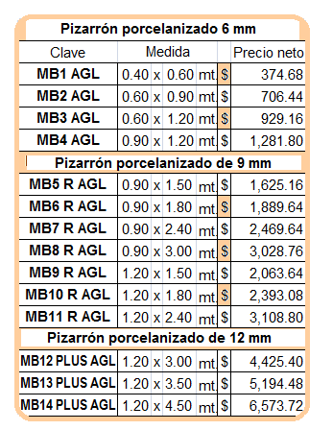

TIEMPO DE ENTREGA: en pizarrón en melamina inmediata o al tercer día.
En pizarrón porcelanizado 8 a 10 días.

CONDICIONES: Pago contra entrega, LAB Guadalajara.

VIGENCIA COTIZACIÓN: 30 días.

En espera de tener la oportunidad de poder servirle, nos despedimos cordialmente quedando a sus órdenes para cualquier información adicional.
Atentamente

Ana A. Guillén
Ventas

